 | POLITECHNIKA POZNAŃSKA  Wydział Inżynierii Lądowej i Transportu | 
PRACA DYPLOMOWA
INŻYNIERSKA/MAGISTERSKA

Uwaga: w zależności od rodzaju pracy usunąć inżynierska lub magisterska

Autor:
Imię i NAZWISKO (16 pkt.)

TYTUŁ PRACY, DUŻE LITERY, POGRUBIONE, 18 PUNKTÓW, WYŚRODKOWANY

Promotor:
Imię i NAZWISKO (12 pkt.)

Uwaga: strona ta pozostaje pusta tylko w przypadku druku dwustronnego.
W druku jednostronnym powinien być na niej spis treści.
Spis treści
(Uwaga: spis treści tworzony jest automatycznie, przy założeniu, że nagłówki poszczególnych podrozdziałów są sformatowane zgodnie z przyjętym stylem wzorca. Proszę nie wprowadzać do spisu żadnych „ręcznych” zmian).

STRESZCZENIE 4
1. TYTUŁ ROZDZIAŁU, JUSTOWANY DO LEWEJ, CZCIONKA 14-PUNKTOWA, POGRUBIONA, 5
1.1. Podrozdział (justowany do lewej, czcionka 12-punktowa pogrubiona, odstęp 18 pkt. przed i 12 pkt. po nagłówku) 5
1.1.2. Podrozdział, wyjustowany do lewej, czcionka 12-punktowa pogrubiona, 12 pkt. przed i po nagłówku 5
1.1.3. Podrozdział, wyjustowany do lewej, czcionka 12-punktowa pogrubiona, 12 pkt. przed i po nagłówku 9
1.1.4. Podrozdział, wyjustowany do lewej, czcionka 12-punktowa pogrubiona, 12 pkt. przed i po nagłówku 12
LITERATURA 13
SUMMARY 14

STRESZCZENIE
Pracę rozpoczyna streszczenie o objętości maksymalnie jednej strony. Nagłówek streszczenia nie jest numerowany, pisany jest wersalikami, czcionką 11-punktową pogrubioną, Times New Roman CE, a odstęp przed i po nagłówku wynosi 12 pkt.
Tekst streszczenia pisany jest czcionką 11-punktową, Times New Roman CE; wcięcie akapitu wynosi 0,5 cm. Formatowanie tekstu powinno uwzględniać automatyczny podział wyrazów. Nagłówek pierwszego rozdziału, następującego po streszczeniu, powinien rozpoczynać się na nowej stronie. Nagłówek każdego kolejnego rozdziału powinien znajdować się na nowej stronie.
Nagłówek strony, poza strona tytułową, zawiera:
- na stronie parzystej: imię i nazwisko (czcionka 9 pkt., wyśrodkowane) oraz numer strony (czcionka 11 pkt., wyjustowany do lewej krawędzi),
- na stronie nieparzystej: tytuł pracy (czcionka 9 pkt., wyśrodkowany) oraz numer strony (czcionka 11 pkt., wyjustowany do prawej krawędzi).
Niniejszy wzorzec edycyjny w wersji elektronicznej zawiera style formatowania, opracowane zgodnie z przedstawionym opisem.
Wzorzec stanowi podstawę redagowania prac dyplomowych, może być jednak zmieniony w uzgodnieniu z promotorem pracy.
TYTUŁ ROZDZIAŁU, JUSTOWANY DO LEWEJ, CZCIONKA 14-PUNKTOWA, POGRUBIONA,

Podrozdział (justowany do lewej, czcionka 12-punktowa pogrubiona, odstęp 18 pkt. przed i 12 pkt. po nagłówku)
Pracę należy pisać czcionką 11-punktową, Times New Roman CE, z odstępem między wierszami ustawionym na 14 pkt., wszystkie marginesy wynoszą 2,5 cm (+ margines na oprawę 0,5 cm z lewej strony), a wcięcie akapitu: 0,5 cm.
Każde wyliczenie w treści podrozdziału należy rozpoczynać od akapitu z myślnikiem; następny wiersz danego wyliczenia powinien być justowany do lewej krawędzi strony:
- wyliczenie pierwszego stopnia rozpoczyna się od „długiego” myślnika, czyli znaku „−”,
- należy zwrócić uwagę, że na standardowej klawiaturze występuje krótka kreska, czyli łącznik „-”, który służy do łączenia wyrazów, np. fizyczno-chemiczny, natomiast w funkcji myślnika nie należy go stosować;
Jeśli wyliczenie jest podwójne, należy stosować zasadę, że pierwszy poziom wyliczenia ma oznaczenie literowe, np.: a), b), c), zaś drugi poziom wyliczenie z myślnikiem, zgodnie w wcześniej przedstawionymi zasadami, z tą jednak różnicą, że należy zastosować dodatkowe wcięcie względem pierwszego poziomu wyliczania. Na przykład:

wyliczenia pierwszego stopnia w dwustopniowej liście należy prowadzać za pomocą liter,
- wyliczenie drugiego stopnia w dwustopniowej liście należy prowadzić za pomocą myślników.

Podrozdział, wyjustowany do lewej, czcionka 12-punktowa pogrubiona, 12 pkt. przed i po nagłówku
W treści pracy należy umieszczać odsyłacze literaturowe, wskazujące źródło wykorzystywanej teorii i cytowanych opinii. Odsyłacz należy umieszczać za cytowanym nazwiskiem autora lub na końcu zdania (myśli), które pochodzi z cytowanego materiału. Numer cytowanej pozycji literaturowej musi odpowiadać numerowi ze spisu literaturowego, zamieszczonego na końcu pracy. Poniżej zaprezentowano oba przykłady.
E. Jacquet-Lagrèze i Y. Siskos [3] proponują klasyfikację kryteriów, w której jednocześnie uwzględniają zarówno sposób modelowania preferencji, jak i precyzję wartości kryterium (...). Zdaniem R. Słowińskiego, atrybutem jest cecha wariantu, która, w odróżnieniu od kryterium, nie posiada wyraźnie zdefiniowanego kierunku preferencji [5].
W celu ułatwienia zarządzania zbiorem bibliograficznym cytowanym w pracy opracowano procedurę, która znacznie ułatwia końcową edycję samej listy bibliograficznej (uporządkowanie w kolejności alfabetycznej), jak i aktualizację odwołań (cytowań) w pracy. Procedura jest następująca:

Należy wpisać na listę lub dopisać do istniejącej listy pozycję literaturową zgodnie z wymaganiami w spisie literaturowym (uwaga – numeracja kolejnych pozycji nadawana jest automatycznie), np.: poz. 1 w spisie literatury (patrz s. 13), tj. Brdulak H. Badanie satysfakcji klienta firmy spedycyjno-transportowo-logistycznej (STL). Spedycja Transport Logistyka, No. 2, 2000, s. 25–37.

We właściwym miejscu w treści pracy należy umieścić odwołanie do pracy znajdującej się w spisie bibliograficznym, poprzez:
- wstawienie nawiasu kwadratowego w miejscu umieszczania odwołania, np.: „Zdaniem H. Brdulak [] konieczne jest…”,
- wstawienie odwołania (numeru na liście spisu literaturowego) zgodnie z aktualną lokalizacją; nie należy jednak wpisywać numeru ręcznie lecz ustawić kursor między nawiasami kwadratowymi oraz z menu „Wstaw” wybrać opcję „Odsyłacz” (patrz rysunek. 1).
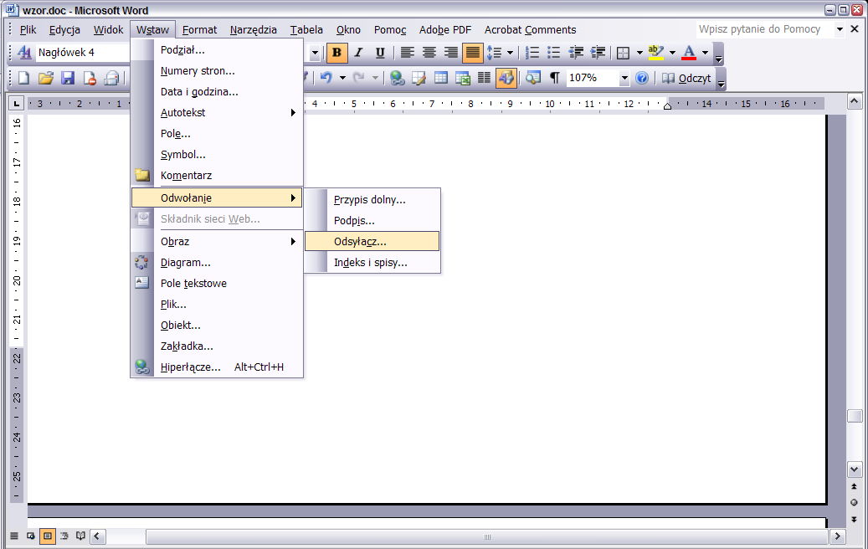
Rysunek 1. Wybór opcji wstawiania odsyłacza
Następnie z dostępnej listy należy wybrać „Typ odsyłacza” – jako „Element numerowany” (patrz rysunek 2).
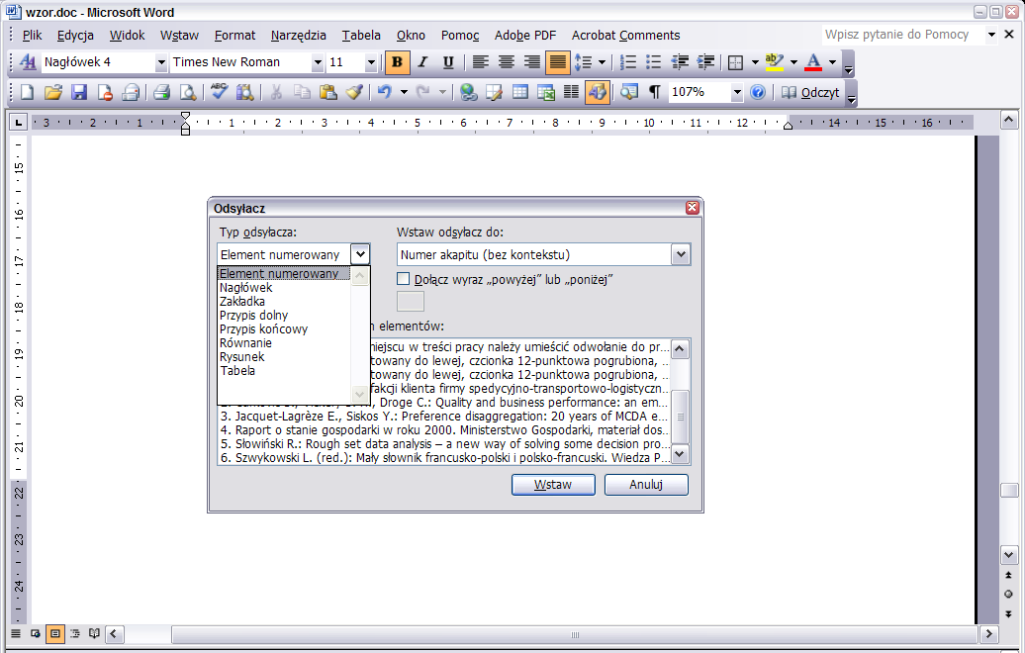
Rysunek 2. Sposób wyboru typu odsyłacza z listy
Dodatkowo należy zaznaczyć element do którego wstawiany jest odsyłacz („Wstaw odsyłacz do:”) – należy wybrać „Numer akapitu (bez kontekstu)” (patrz rysunek 3).
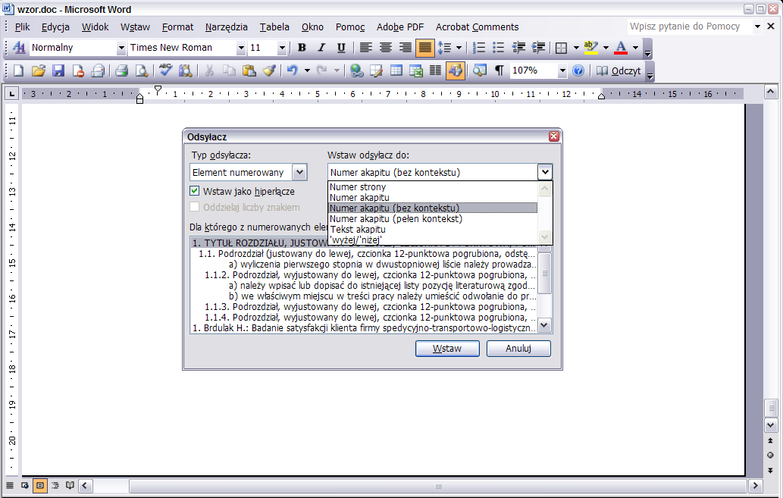
Rysunek 3. Sposób wyboru elementu do którego następuje odsyłanie
Ostatecznie, z listy dostępnych pozycji wpisanych wcześniej na listę należy wybrać właściwą (patrz rysunek 4), czyli poz. 1 dla cytowanej pracy, co będzie skutkowało zapisem postaci „Zdaniem H. Brdulak [1] konieczne jest…”.
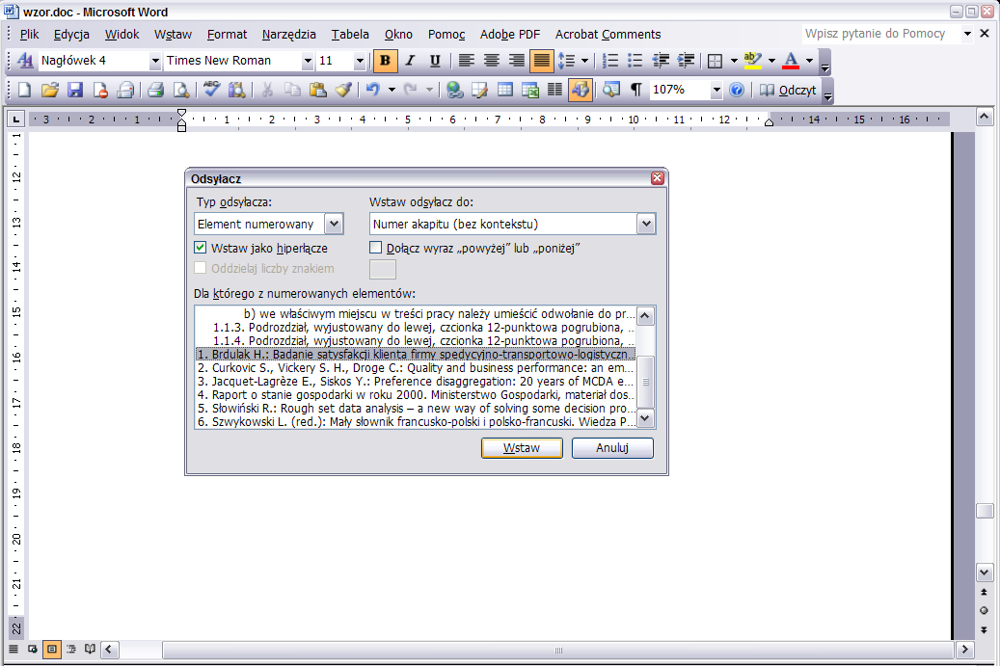
Rysunek 4. Sposób wyboru pozycji literaturowej z listy

Po zakończeniu edycji pracy i zamknięciu listy bibliograficznej należy ją alfabetycznie uporządkować. W tym celu należy zaznaczyć cały spis bibliograficzny (bez nagłówka „Bibliografia”) oraz wybrać z menu „Tabela” opcję „Sortuj” oraz typ „Tekstowy” (patrz rysunek 5).
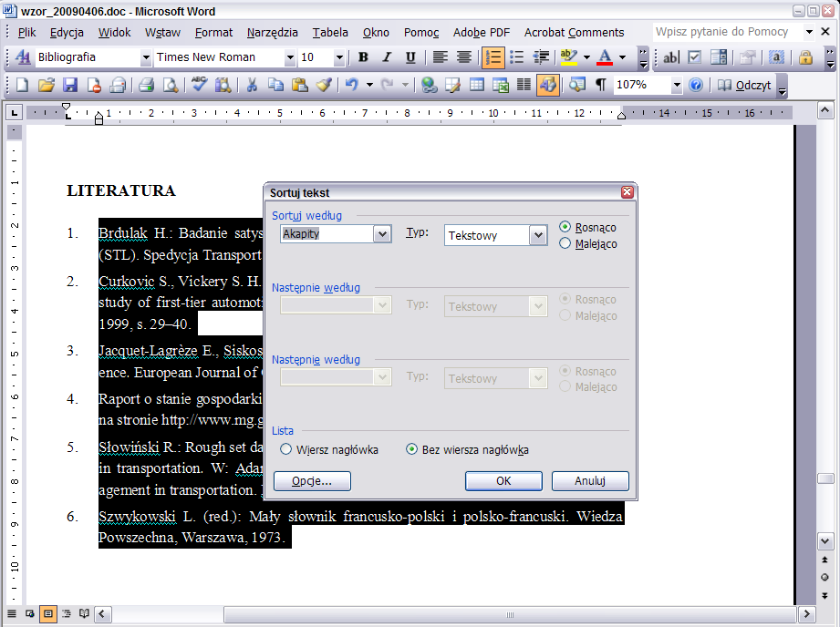
Rysunek 5. Sposób wyboru opcji sortowania listy bibliograficznej

Aby zaktualizować numery odwołań do uporządkowanej listy bibliograficznej należy zaznaczyć cały tekst pracy (klawisze „Ctrl+A”), a następnie klikając prawym klawiszem myszki wybrać opcję „Aktualizuj pole” po czym opcję „Aktualizacja całego spisu” (patrz rysunek 6).
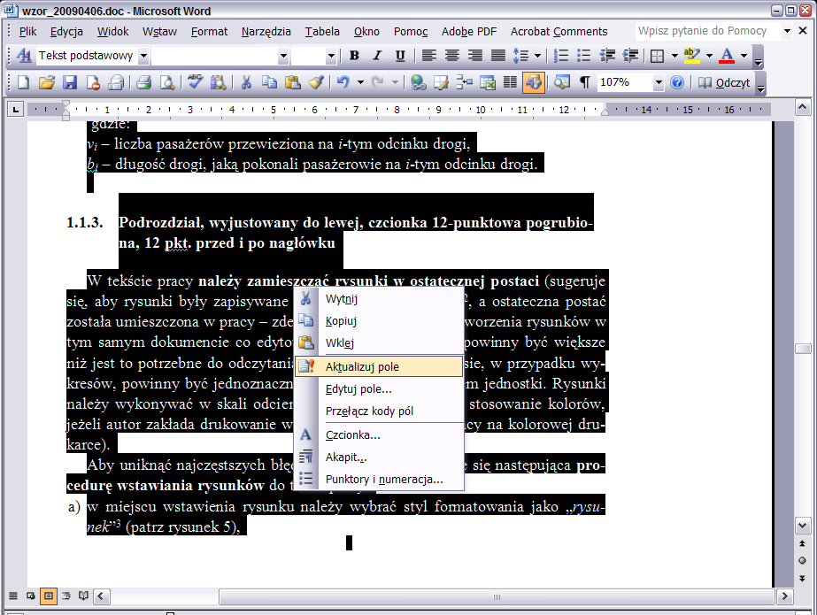
Rysunek 6. Sposób aktualizacji odwołań do listy bibliograficznej

Wzory matematyczne wykorzystywane w treści pracy powinny być wyśrodkowane i pisane czcionka 11-punktową, indeksy i wykładniki potęg − 7 pkt. Odstęp między poprzedzającym tekstem a wzorem oraz między legendą i następnym tekstem powinien wynosić po jednej linii. Pomiędzy wzorem a legendą nie należy stosować wolnego wiersza, jak ma to miejsce we wzorze (1). Wzory muszą być numerowane.
Wzory wraz z numeracją powinny być wstawiane do tablicy jednowierszowej z dwiema kolumnami (patrz przykład poniżej). W kolumnie pierwszej (szer. 12 cm), umieszczany jest wyśrodkowany wzór matematyczny, natomiast w kolumnie drugiej (szer. 1 cm) wstawiany jest kolejny numer, justowany do prawej krawędzi.

[pkm] | (1)
gdzie:
v_{i} − liczba pasażerów przewieziona na i-tym odcinku drogi,
b_{i} − długość drogi, jaką pokonali pasażerowie na i-tym odcinku drogi.

Podrozdział, wyjustowany do lewej, czcionka 12-punktowa pogrubiona, 12 pkt. przed i po nagłówku
W tekście pracy należy zamieszczać rysunki w ostatecznej postaci (sugeruje się, aby rysunki były zapisywane uprzednio w innym pliku, a ostateczna postać została umieszczona w pracy – zdecydowanie nie zaleca się tworzenia rysunków w tym samym dokumencie co edytowana praca. Rysunki nie powinny być większe niż jest to potrzebne do odczytania ich treści, a wszystkie osie, w przypadku wykresów, powinny być jednoznacznie opisane wraz z podaniem jednostki. Rysunki należy wykonywać w skali odcieni szarości (dopuszcza się stosowanie kolorów, jeżeli autor zakłada drukowanie wszystkich egzemplarzy pracy na kolorowej drukarce).
Aby uniknąć częstszych błędów edycyjnych proponuje się następującą procedurę wstawiania rysunków do treści pracy:

W miejscu wstawienia rysunku należy wybrać styl formatowania jako „rysunek” (patrz rysunek 7).
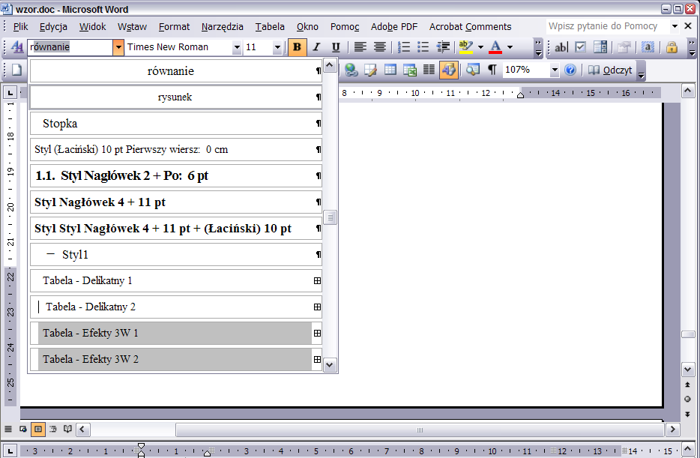
Rysunek 7. Sposób wyboru stylu formatowania z listy formatów dokumentu

Z dokumentu źródłowego należy skopiować rysunek (w ogólności obiekt), który ma zostać wstawiony do pracy – należy zastosować klasyczną formułę, tj. zaznaczyć obiekt i skorzystać z klawiszy „Ctrl+C”.

Po ponownym przejściu do dokumentu edytowanej pracy należy ustawić kursor w miejscu wcześniej sformatowanym jako styl „rysunek” oraz z menu „Edycja” wybrać opcję „Wklej specjalne”, a następnie „Device Independent Bitmap” (patrz rysunek 8).
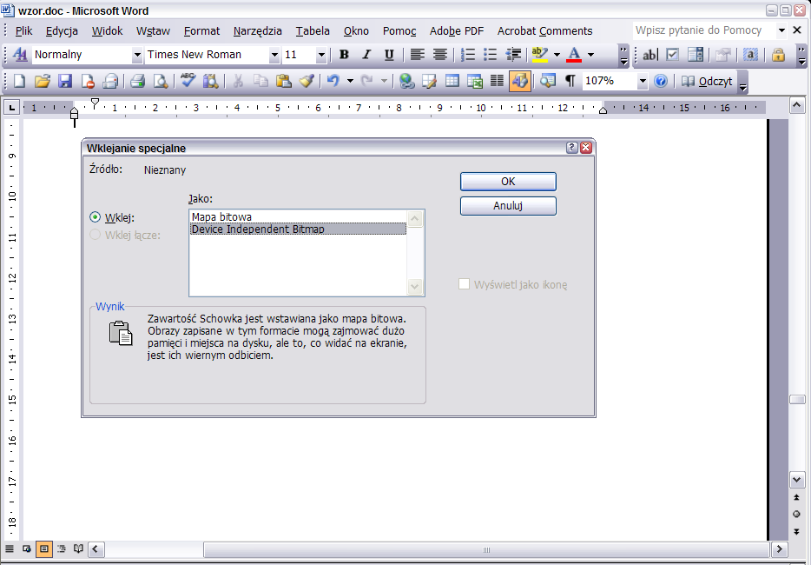
Rysunek 8. Sposób wyboru formatu wklejanego rysunku - obiektu

Poprawnie wstawiony rysunek (zgodnie z powyższym opisem) charakteryzuje się specyficznym obramowaniem oraz znakami na obwodzie - jak na poniższym rysunku (patrz rysunek 9).
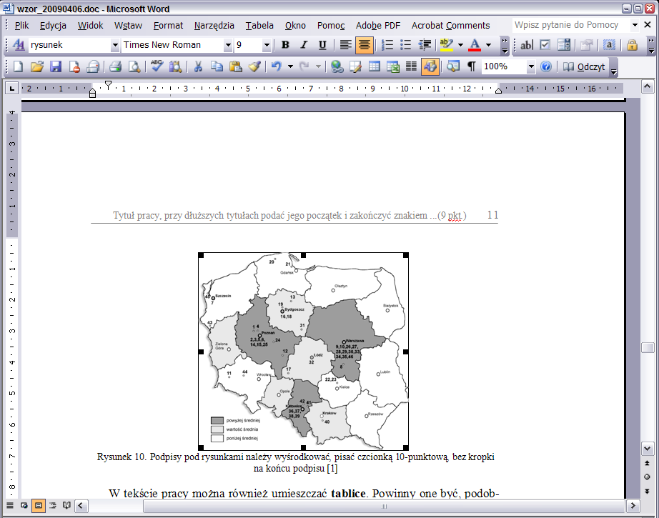
Rysunek 9. Wygląd poprawnie wklejonego rysunku
Odstęp pomiędzy tekstem poprzedzającym rysunek a samym rysunkiem oraz odstęp pomiędzy podpisem rysunku a następującym po nim tekstem uzyskiwany jest automatycznie za pomocą stylów. Nie należy dodatkowo dodawać wolnego wiersza. Podpis rysunku należy umieszczać pod rysunkiem (również bez wolnego miejsca), wyśrodkowany, pisany czcionką 10 pkt. Nie należy używać innych nazw jak: wykres, graf itp. Ostateczną postać poprawnie wstawionego obiektu przedstawiono na rysunku 10.
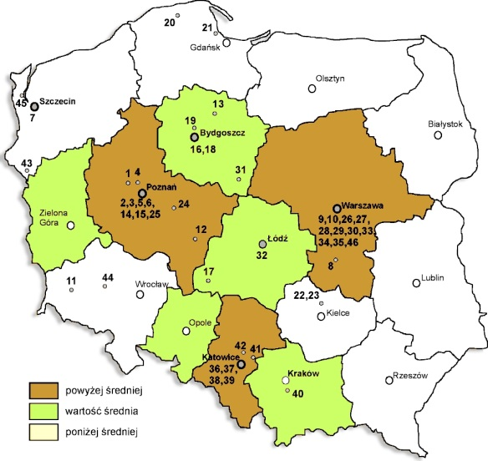
Rysunek 10. Podpisy pod rysunkami należy wyśrodkować, pisać czcionką 10-punktową, bez kropki na końcu podpisu [1]
W tekście pracy można również umieszczać tablice. Powinny one być, podobnie jak rysunki, nie większe niż jest to potrzebne do odczytania ich treści, przy czym tekst w tablicy nie powinien być pisany czcionka mniejszą niż 10 pkt. Odstęp pomiędzy tekstem poprzedzającym tablicę a samą tablicą oraz odstęp pomiędzy podpisem tablicy a następującym po niej tekstem powinien wynosić 1 wiesz. Podpis tablicy należy umieszczać nad tablicą (bez wolnego miejsca) w sposób wyśrodkowany, pisany czcionką 10-punktową. Tablica powinna być wyśrodkowana względem lewego i prawego marginesu strony.
Tablica 1. Podpisy nad tablicą należy wyśrodkować, pisać czcionką 10-punktową, bez kropki na końcu
Opis | Typ charakterystyki
Opis | Kryterium | Atrybut
Ilościowy  (mierzalny) | Czas realizacji zlecenia,  np.: 10, …, 24, … 36 [godz.],  Czas opóźnienia realizacji zlecenia transportowego, np.: 5, 10, 16 [godz.]. | Dostępna pojemność  ładunkowa pojazdów, np.: do 5,  6-12, 13-20, .... [Euro-palety].
Jakościowy (niemierzalny) | Wielkość pojazdu dostawczego, np.: mały, średni, duży, bardzo duży itd.  Zadymienie spalin, np.: bardzo niskie, niskie, średnie itd. | Dostępne środki komunikacji,  np.: telefon komórkowy, bezpłatna info-linia, strona internetowa, telefon komórkowy itp.

Podrozdział, wyjustowany do lewej, czcionka 12-punktowa pogrubiona, 12 pkt. przed i po nagłówku
Za treścią artykułu umieszcza się spis literatury (czcionką 10-punktową, Times New Roman CE) w porządku alfabetycznym, zgodnie z podanymi przykładami zapisu bibliograficznego. Nagłówek „Literatura” jest nienumerowany, pisany wersalikami, czcionką 11-punktową i pogrubioną; odstęp przed i po nagłówku wynosi 12 pkt. Nagłówek spisu literatury powinien zaczynać się od nowej strony.
W przypadku prac zbiorowych, np. [6], w zapisie literatury należy podać głównego autora, z dopiskiem (red). W przypadku artykułów umieszczanych w czasopismach [1, 2, 3], należy podać dokładne odwołania, zawierające: numer, volumen, rocznik i strony. Artykuły pochodzące z materiałów konferencyjnych powinny zawierać dane autora i tytuł artykułu, dane redaktora, tytuł materiałów konferencyjnych, nazwę i rok konferencji oraz numery stron artykułu [5]. Bibliografia dostępna na stronach internetowych powinna zawierać dokładną informację o jej adresie [4] oraz dacie pobrania, co ma na celu uniknięcie nieporozumień wynikających z okresowej dostępności niektórych materiałów.
W związku z różnicami w pisowni brytyjskiej i amerykańskiej wersji językowej należy stosować oryginale zapisy – zgodne z zapisem cytowanej pracy. W wersji brytyjskiej kolejne wyrazy tytułu pisane są małą literą, np.: „Curkovic S., Vickery S. H., Droge C.: Quality and business performance: an empirical study …” podczas gdy w wersji amerykańskiej wszystkie wyrazy za wyjątkiem spójników pisane sa dużą literą - zapis byłby wówczas następujący: “Curkovic S., Vickery S. H., Droge C.: Quality and Business Performance: An Empirical Study …”.

LITERATURA
- Brdulak H.: Badanie satysfakcji klienta firmy spedycyjno-transportowo-logistycznej (STL). Spedycja Transport Logistyka, No. 2, 2000, s. 25–37.
- Curkovic S., Vickery S. H., Droge C.: Quality and business performance: an empirical study of first-tier automotive supplier. Quality Management Journal, Vol. 6, No. 2, 1999, s. 29–40.
- Jacquet-Lagrèze E., Siskos Y.: Preference disaggregation: 20 years of MCDA experience. European Journal of Operational Research, Vol. 130, No. 2, 2001, s. 233–245.
- Raport o stanie gospodarki w roku 2000. Ministerstwo Gospodarki, materiał dostępny na stronie http://www.mg.gov.pl/struktur/DAiP/raport_2kpl/gosp_2.pdf (data pobrania: 2009.07.12).
- Słowiński R.: Rough set data analysis – a new way of solving some decision problems in transportation. W: Adamski A., Rudnicki A., Żak J. (eds.): Modelling and management in transportation. International Conference, Poznan-Cracow, 1999, s. 63–66.
- Szwykowski L. (red.): Mały słownik francusko-polski i polsko-francuski. Wiedza Powszechna, Warszawa, 1973.

SUMMARY

TITLE OF THE WORK, CAPITAL LETTER, 14 PT FONT, BOLDED AND CENTERED

Name and SURNAME

Pracę kończy streszczenie w języku angielskim, będące tłumaczeniem streszczenia w języku polskim, zamieszczonego na początku pracy. Nagłówek streszczenia nie jest numerowany; pisany jest wersalikami, czcionką 11-punktową. Poniżej, pozostawiając jeden wiesz wolny, znajduje się tytuł pracy, wyśrodkowany, pisany czcionką 14-punktową pogrubioną. Po nim umieszczone jest imię i nazwisko (pisane wersalikami) autora pracy.
Tekst streszczenia pisany jest czcionką 11-punktową, Times New Roman CE; wcięcie akapitu wynosi 0,5 cm. Formatowanie tekstu powinno uwzględniać automatyczny podział wyrazów.

tablica nie powinna mieć zaznaczonych krawędzi − na wydruku żadna krawędź nie jest widoczna
zabezpiecza to dokument przed wszelkiego rodzaju przesunięciami rysunków i ich ewentualnymi błędami,
wszystkie style zostały wstępnie zdefiniowane – nie należy wprowadzać żadnych korekt
dokument MS Excel, MS Word lub inny format
sposób automatycznego porządkowania spisu literaturowego przedstawiono w rozdz. 1.1.2, pakt. c), na str. 7.

